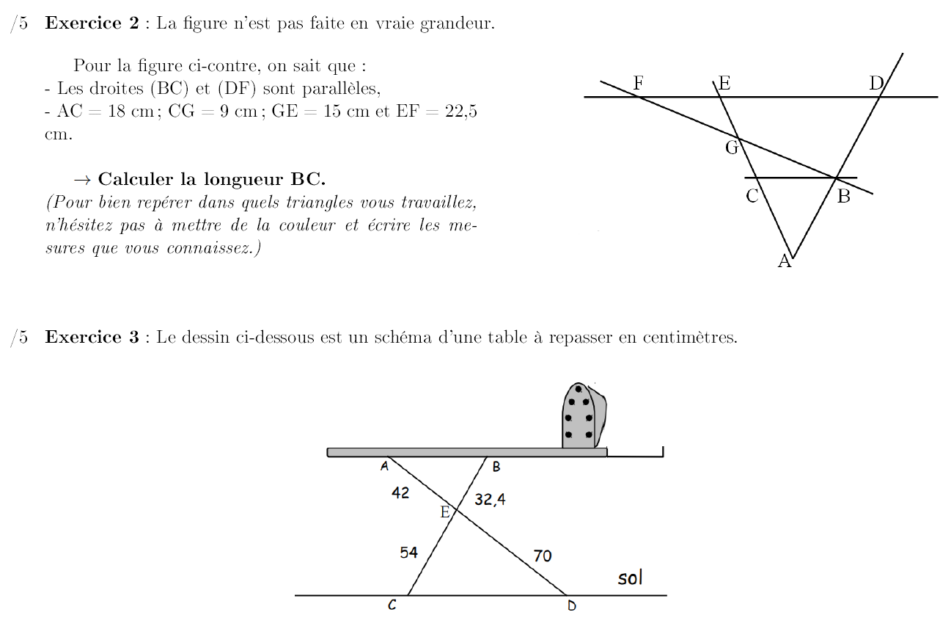**Théorème de Thalès et sa réciproque**

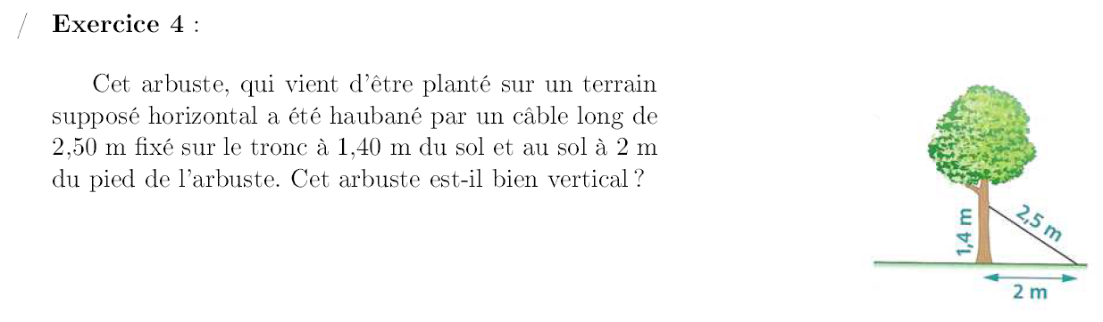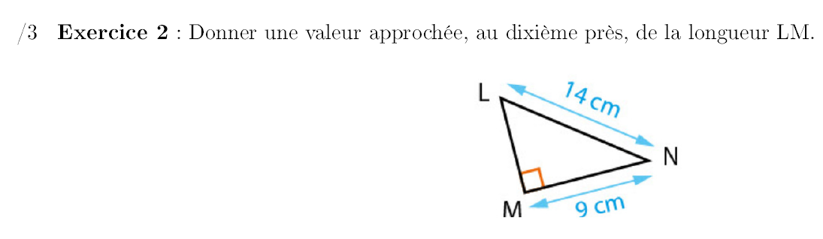**Théorème de Pythagore et sa réciproque**